В случае, если при создании заявления о согласии баллотироваться кандидатом в депутат муниципального совета внутригородского муниципального образования города федерального значения Санкт-Петербурга муниципальный округ Сампсониевское седьмого созыва, в строке номер округа образуется номер 23 или 24 вместо номера округа 235 245 , необходимо выполнить следующие действия для создания правильного заявления, а именно:

Открыть СПИ, (ярлык -Подготовка Сведений), выбрать – Выходные формулы документов- Заявления- о согласии баллотироваться

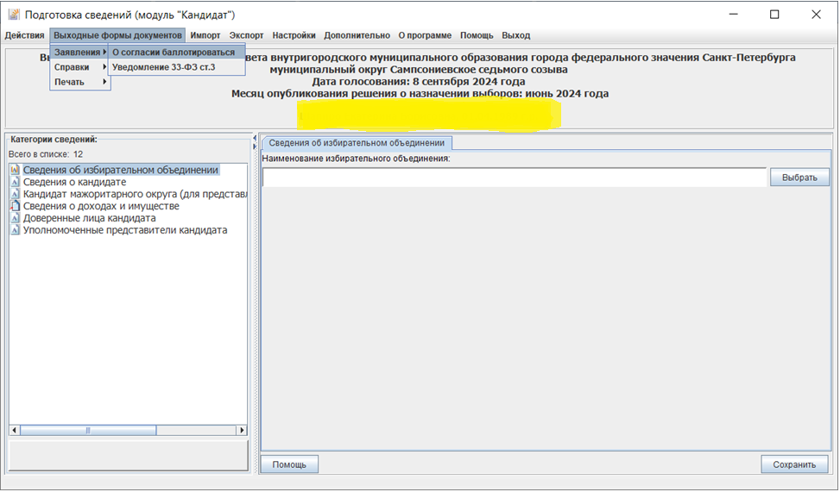

Выбрать заявление – что бы строка с ФИО выделилась синим– нажать ок

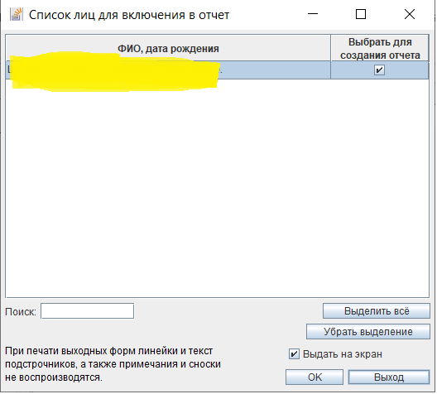

Закрыть файл, открывшийся в браузере

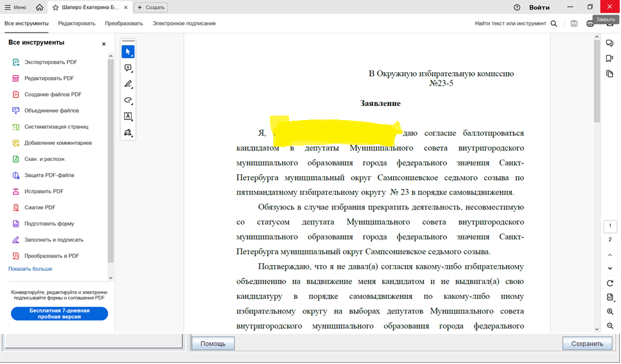

Двойной клик по ярлыку Мой компьютер



Двойной клик по диск С

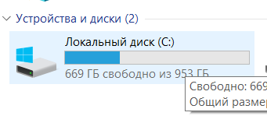

Двойной клик по Program Files (x86) (в зависимости от разрядности операционной системы цифры могут быть разными (x86) )

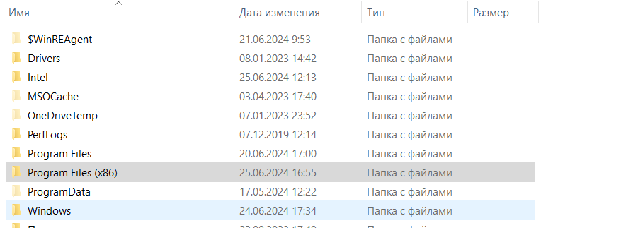

Двойной клик по Подготовка сведений

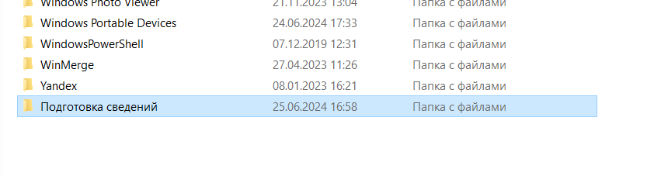

Двойной клик по папке source

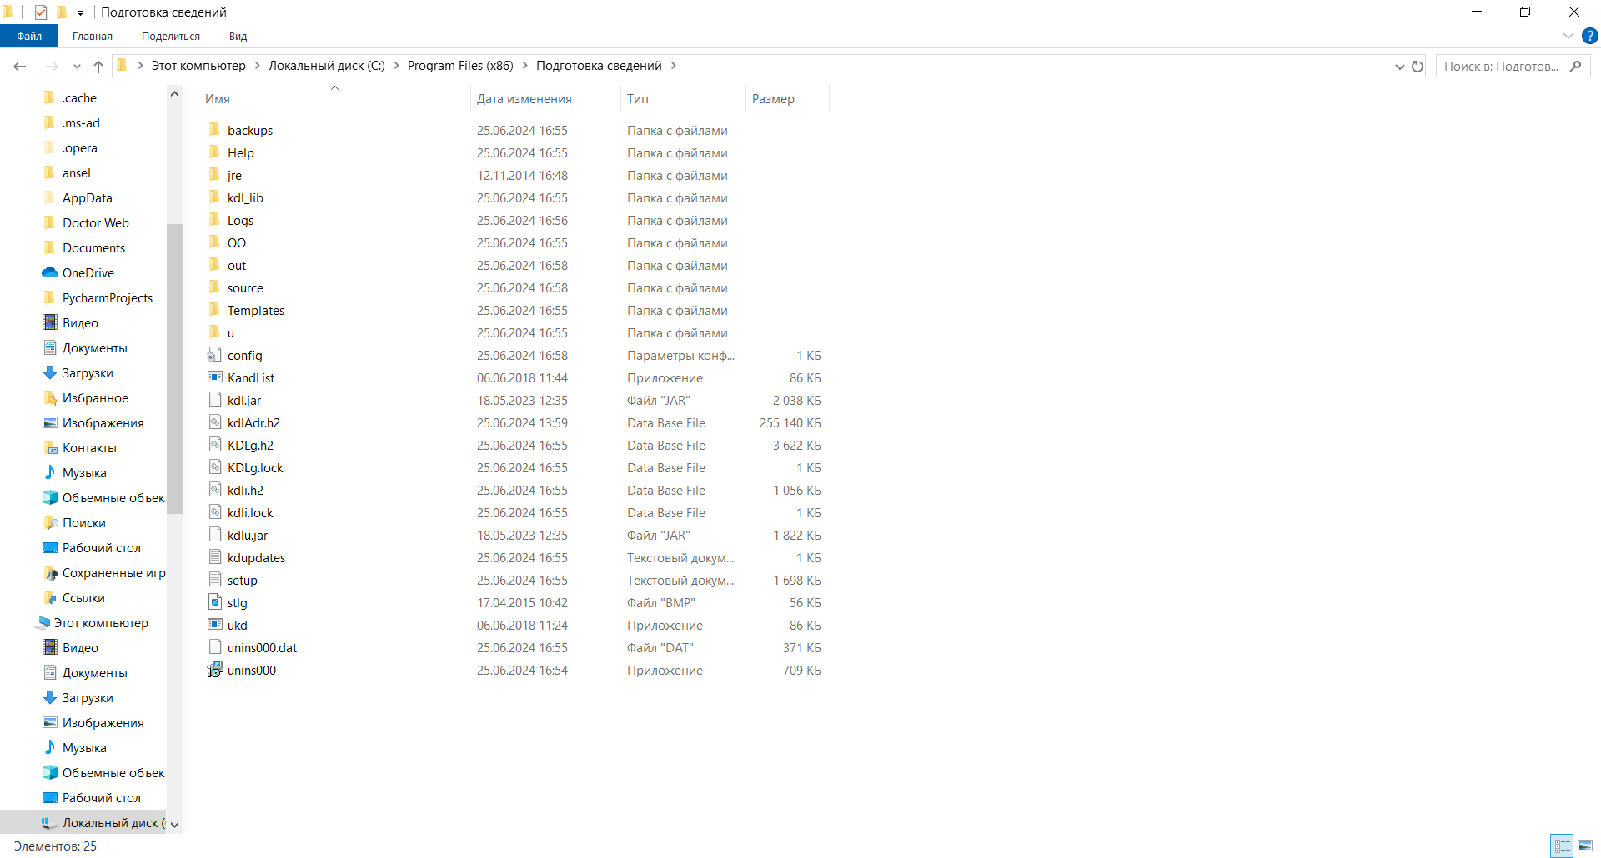

Открыть файл word

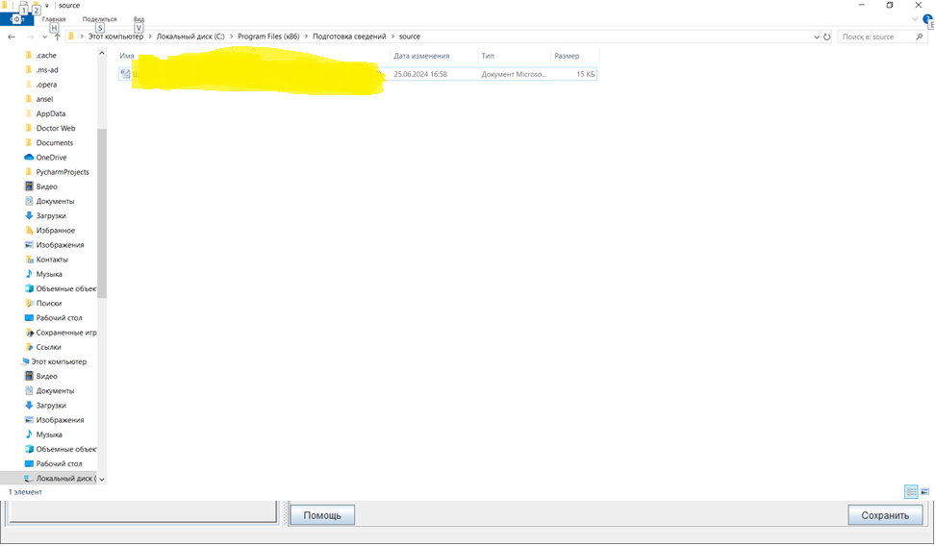

Меняем -5 на 5

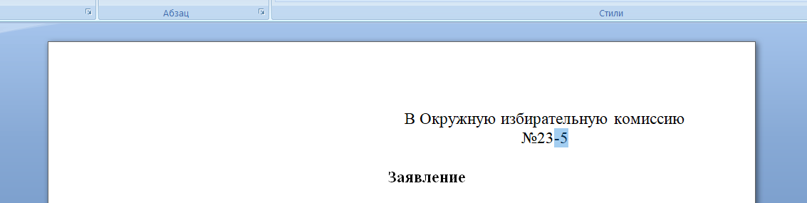

Выделение на цифре 5 не снимаем

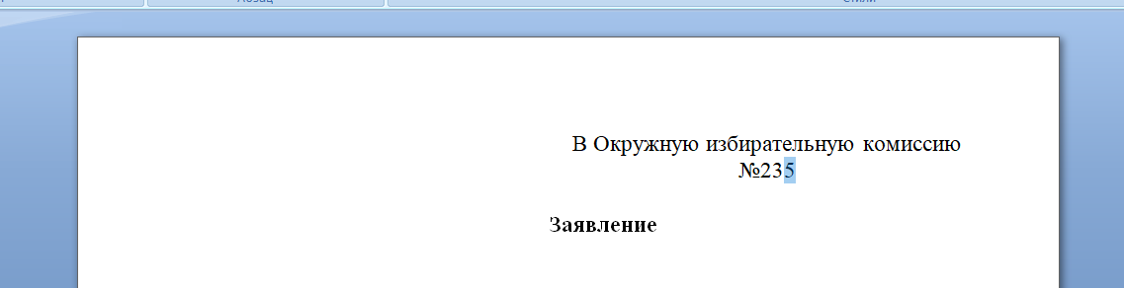

Выбираем вкладка – Главная – x2

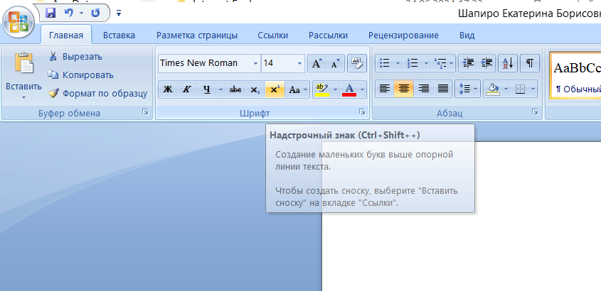

Получится 235

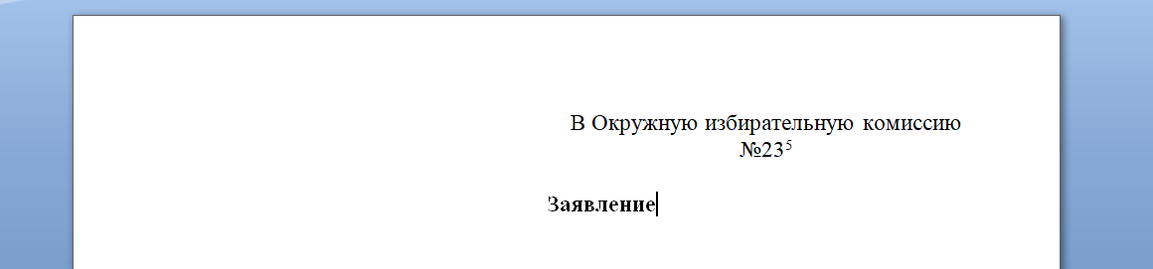

По тексту ищем окург с номером

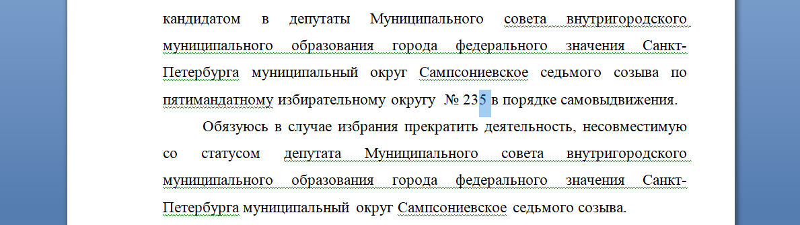

Не снимаем выделение – Выбираем вкладка Главная – нажимаем x2

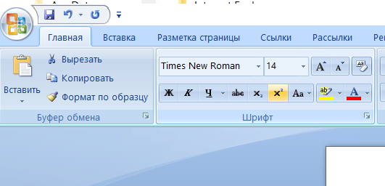

Получится 235

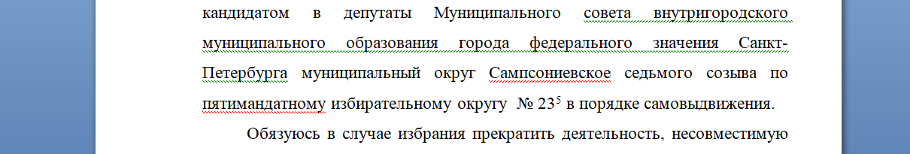

Сохранить документ, скопировать на флешку

